**Лабораторна робота № 3-11**

**Вивчення спектра атомарного водню**

**Мета роботи:** градуювання монохроматора УМ-2; вивчення спектра атомарного водню у видимій області; експериментальне визначення сталої Рідберга.

**Теоретичні відомості**

Спектри ізольованих атомів складаються з дискретних спектральних ліній різної

інтенсивності, що відповідають різним довжинам хвиль. Частоти випромінювання, що поглинаються і випромінюються, залежать від сорту атомів. Для атомів одного сорту спектри поглинання і випромінювання однакові. Кожен атом може бути ідентифікований за спектром (спектр дає інформацію про будову атома механізму його взаємодії з випромінюванням). На особливу увагу заслуговує атом водню, оскільки він є найпростішою атомною системою (один протон + один електрон); усі частоти , що можна спостерігати для атома водню , підпорядковані узагальненій формулі Бальмера :



де m і n-додатні цілі числа (m > n); R – певна константа , яка називається сталою Рідберга; λmn – довжина хвилі випромінювання ; с- швидкість світла .

Окремі лінії у спектрах атомів можна об`єднати у групи ліній , що називають серіями. Формула (11.1) є узагальненням експериментальних даних: у 1885 р. Бальмер помітив ,що частоти ліній у видимій частині спектра водню можна виразити формулою (серія Бальмера):



Пізніше були відкриті нові серії ліній : в ультрафіолетовій області ‐ серія Лаймана: n = 1, m = 2,3,4,5,...

в інфрачервоній частині спектру:

‐ серія Пашена: n = 3, m = 4,5,6...

‐ серія Брекета: n = 4, m = 5,6,7...

‐ серія Пфундта: n = 5, m = 6,7,8...

‐ серія Хемфі n = 6, m = 7,8,9...

Необхідно зазначити, що не всі різниці термів обов`язково виявляються як частоти

випромінювання, які спостерігаються у спектрі; квантова теорія формулює так звані правила

відбору, що показують, які комбінації термів можливі, а які є забороненими .

Отже, спектр атома водню згідно з Бальмером –Рідбергом описується формулою :



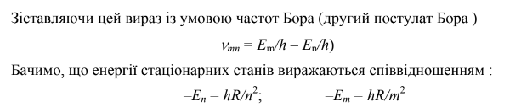

Таким чином, спектральні терми набувають певного фізичного смислу, оскільки

виявляються пов`язаними з енергію стаціонарних станів атома, а комбінаційний принцип Рітца стає природним наслідком другого постулату Бора. Наявність характерного для атома лінійчатого спектра випромінювання пояснюється квантуванням (дискретністю) енергетичних рівнів атомів (що є експериментальним фактом, абсолютно несумісним із класичною корпускулярною теорією).

**Атом водню у класичній теорії**

Відповідно до законів Кеплера електрон рухається еліптичною орбітою, в одному з фокусів якої знаходиться протон (будемо вважати його нескінченно важким, тобто нерухомим). Кожній орбіті відповідає деяке значення енергії E < 0 та деяка частота νкл руху електрона. Ці величини залежать лише від розмірів великої півосі еліпса:

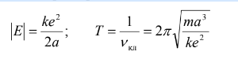

Де а – велика піввісь еліпса; Т – період обертання; е та m – відповідно заряд і маса

електрона.

Під час свого руху електрон випромінює електромагнітні хвилі. Це випромінювання відбувається безперервно і супроводжується безперервним зменшенням енергії Е. Цю картину зіставляємо зі стрибкоподібним процесом втрати енергії електроном, що передбачено теорією Бора. Перехід з (n+1)-го стаціонарного стану у n-й за великих n має відповідати випромінюванню довгих хвиль (малих частот):

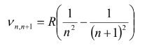

Необхідно зазначити, що спектр газів, які складаються з багатоатомних молекул, набагато складніші. Наприклад, у спектрі водню поряд з окремими, досить віддаленими одна від одної лініями, спостерігається велика кількість щільно розташованих ліній (багатолінійчастий або смугастий спектр водню). Смугастий спектр характеризує молекули водню, а спектр який складається з окремих ліній, відповідає атомарному водню, що утворився у розрядній трубці внаслідок дисоціації молекул під дією розряду. Використовуючи у роботі водневу лампу (ДВС-4), маємо можливість спостерігати як атомарний, так і молекулярний спектр,що на нього накладається. Отже, на це необхідно зважати під час вимірювань.

**Атом водню у квантовій теорії**

У загальному випадку атоми і молекули не підкоряються законам класичної механіки. Теоретичний опис їх станів можливий лише на основі квантової механіки і зводиться до розв`язання основного рівняння квантової механіки – рівняння Шредінгера. Для найпростішої системи (атома водню) воно має вигляд:

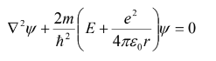

З цього рівняння ,зокрема,виходить, що у зв`язаному стані (E < 0)електрон може мати лише одне з дискретних (квантових) значень енергії:

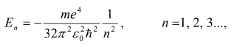

У іонізованому (тобто не зв` язаному, E) стані енергія електрона може набувати

будь-яких значень. На рис. 11.1 показана діаграма можливих значень енергії електрона у атомі водню, розрахованих за (11.8). Як видно з формули (11.9),енергія системи зростає зі збільшенням головного

квантового числа (зменшується числове значення від`ємної енергії), а рівні ущільнюються. При , а далі іде область неперервного спектру (E > 0), що відповідає іонізованому стану атома. Таким чином, енергія іонізації атома виявляється

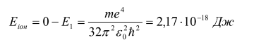

Довідники дають два значення сталої Рідберга. Одне з них стосується формули, за

якою вираховуються частоти ν випромінювання і визначається воно за (11.7). Інше значення виходить з формули (11.10), за якою визначаються циклічні частоти ω . Як відомо, ω = 2πν . Так само співвідносяться і сталі Рідберга.

У роботі вивчається серія Бальмера, деякі лінії якої знаходяться у видимій області

спектра. Для перших чотирьох ліній цієї серії m набуває значень 3, 4, 5, 6. Ці лінії

позначаються символами Hα, Hβ, Hγ, Hδ.

**Робота:**

|  |  |  |
| --- | --- | --- |
| Значення довжин хвиль спектральних ліній ртутної лампи | | N° (градусні поділки  барабана монохроматора) |
| Спектральна лінія | Довжина хвилі λ, Å |
| Темно-червона | 6907 | 734 |
| Червона | 6716 | 709 |
| Червоно-жовтогаряча І | 6234 | 644 |
| Червоно- жовтогаряча ІІ | 6123 | 630 |
| Жовтогаряча | 6073 | 622 |
| Жовта І | 5791 | 577 |
| Жовта ІІ | 5770 | 570 |
| Яскраво-зелена | 5461 | 514 |
| Зелено-синя | 4916 | 362 |
| Яскраво-синя | 4358 | 161 |
| Синя, слабка | 4339 | 154 |
| Фіолетова, середня | 4078 | 42 |
| Фіолетова, яскрава | 4047 | 29 |

$$k=tgα=\frac{λ}{N}=\frac{1000}{250}=4.00 \frac{Å}{под}; λ_{θ}=3910 Å$$

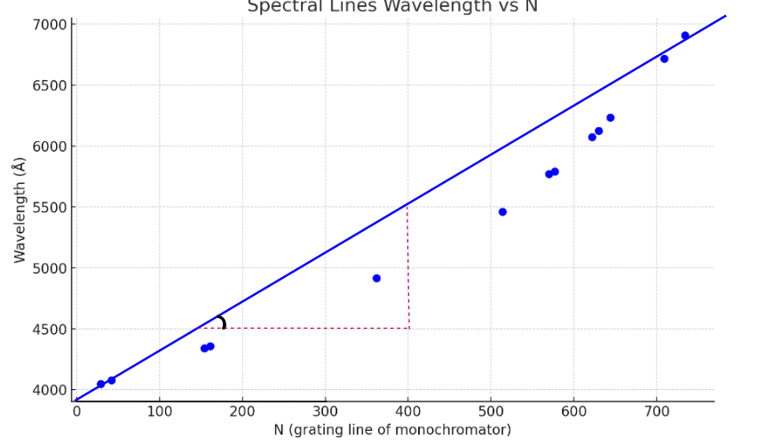

|  |  |  |  |
| --- | --- | --- | --- |
| Назва хвилі | $$H_{α}$$ | $$H_{β}$$ | $$H_{γ}$$ |
| N° (градусні поділки барабана) | 683 | 268 | 143 |
| $λ_{екс}$, Å | 6234 | 4916 | 4358 |
| $λ_{теор}$, Å | 6545 | 4848 | 4329 |
| $$R, c^{-1}$$ | $$3.6∙{10}^{15}$$ | $$3.4∙{10}^{15}$$ | $$3.4∙{10}^{15}$$ |

$с={3⸱10}^{8} м/с$, $R≈3.3∙{10}^{15}$

$m_{α}=3$, $m_{β}=4$, $m_{γ}=5$

$$λ_{теор α}=\frac{с}{ν}=\frac{c}{R\left(\frac{1}{2^{2}}-\frac{1}{m^{2}}\right)}=\frac{3∙{10}^{8}}{3.3∙{10}^{15}\left(\frac{1}{2^{2}}-\frac{1}{3^{2}}\right)}=6545 Å$$

$λ_{теор β}=4848 Å$*; $λ_{теор γ}=4329 Å$*

***Стала Ріберга:***

n=2;

$$R_{α}=\frac{c}{\frac{1}{n^{2}}-\frac{1}{m^{2}}λ_{екс}}=\frac{3∙{10}^{8}}{6234∙{10}^{-10}\left(\frac{1}{2^{2}}-\frac{1}{3^{2}}\right)}≈3.6∙{10}^{15}$$

$$R_{β}≈3.4∙{10}^{15}$$

$$R_{γ}≈3.4∙{10}^{15}$$

|  |  |  |
| --- | --- | --- |
|  | $λ_{теор}$, Å | $λ_{екс}$, Å |
| $$λ_{α}$$ | 6545 | 6234 |
| $$λ_{β}$$ | 4848 | 4916 |
| $$λ_{γ}$$ | 4329 | 4358 |
| $$<R>=3.5$$ | $$ε=3\%$$ | |

Похибка:

$$<R>=\frac{3.6+3.4+3.4}{3}=3.5$$

$$ε=\frac{|R_{таб}-<R>|}{R_{таб}}∙100\%=\frac{\left|3.4-<3.5>\right|}{3.4}∙100\%=3\%$$